**Základní škola a Mateřská škola Brumovice, okres Břeclav, příspěvková organizace**

**Jídelní lístek** Týden od: 2. 10. 2023 do: 6. 10. 2023

2. 10. 2023

|  |  |  |  |
| --- | --- | --- | --- |
| Pondělí | 1ad,5,6,7,8 | Přesnídávka | müssli v mléku, ovoce, šťáva |
|  | 1e,9 | Polévka | bramboračka |
|  | 1ab,3,7 | Oběd | čočka na kyselo, vejce, žitnopšen.chléb, okurek, ZŠ ovoce, voda |
|  | 1ab,7 | Svačina | žitnopšen.chléb s brokolicovou pomazánkou, šťáva |

3. 10. 2023

|  |  |  |  |  |  |  |
| --- | --- | --- | --- | --- | --- | --- |
| Úterý | 1b,6,7,10,11,12,  13 | | Přesnídávka | | celozrnný chléb s kuřecí pomazánkou, ovoce, mléko | |
|  | 1ac,7,9 | | Polévka | | dýňová s krutonky | |
|  | 4,7 | | Oběd | | zapečené filé se sýrem, bramborová kaše, obloha, šťáva | |
|  | 1ab,7 | | Přesnídávka | | žitnopšen.chléb s luštěninovou pomazánkou, zelenina, šťáva | |
|  | |  | |  | |

4. 10. 2023

|  |  |  |  |
| --- | --- | --- | --- |
| Středa | 1ac,7,11 | Přesnídávka | sezamová bulka s taveným sýrem, ovoce, mléko |
|  | 1a,9 | Polévka | květáková s bulgurem |
|  | 1a,3,7,10 | Oběd | rozlítaný španělský ptáček, těstoviny, šťáva |
|  | 1ab,7 | Přesnídávka | žitnopšen.chléb s mrkvovou pomazánkou, zelenina, šťáva |

5. 10. 2023

|  |  |  |  |  |  |  |
| --- | --- | --- | --- | --- | --- | --- |
| Čtvrtek | 1b,2,6,7,10,11,11  12,13 | | Přesnídávka | | celozrnný chléb s krabí pomazánkou, zelenina, šťáva | |
|  | 1e,9 | | Polévka | | cibulačka s cizrnovými nudličkami | |
|  | 7 | | Oběd | | přírodní kuřecí plátek, opékané brambory, ZŠ kompot, šťáva | |
|  | 1ac,7 | | Přesnídávka | | sýrová bulka, ovoce, mléko | |
|  | |  | |  | |

6. 10. 2023

|  |  |  |  |  |  |
| --- | --- | --- | --- | --- | --- |
| Pátek | 1a,3,7 | | Přesnídávka | loupáček, ovoce, bílá káva | |
|  | 1a,3,9 | | Polévka | kmínová s kapáním | |
|  | 1a,3,7 | | Oběd | hamburská vepřová kýta, knedlík, šťáva | |
|  | 1ab,7 | | Svačina | kmínový chléb s budapešťskou pomazánkou, zelenina, šťáva | |
|  | |  |  | |
|  | |  |  | |

Jídlo je určené k okamžité spotřebě.

Pitný režim je zajištěný celý den! Denně je k obědu možnost výběru šťávy, vody nebo mléka.

Změna jídelníčku vyhrazena.

Zodpovídá: vedoucí ŠJ Veronika Veselá

Vaří: Eva Hájková, Martina Stejskalová

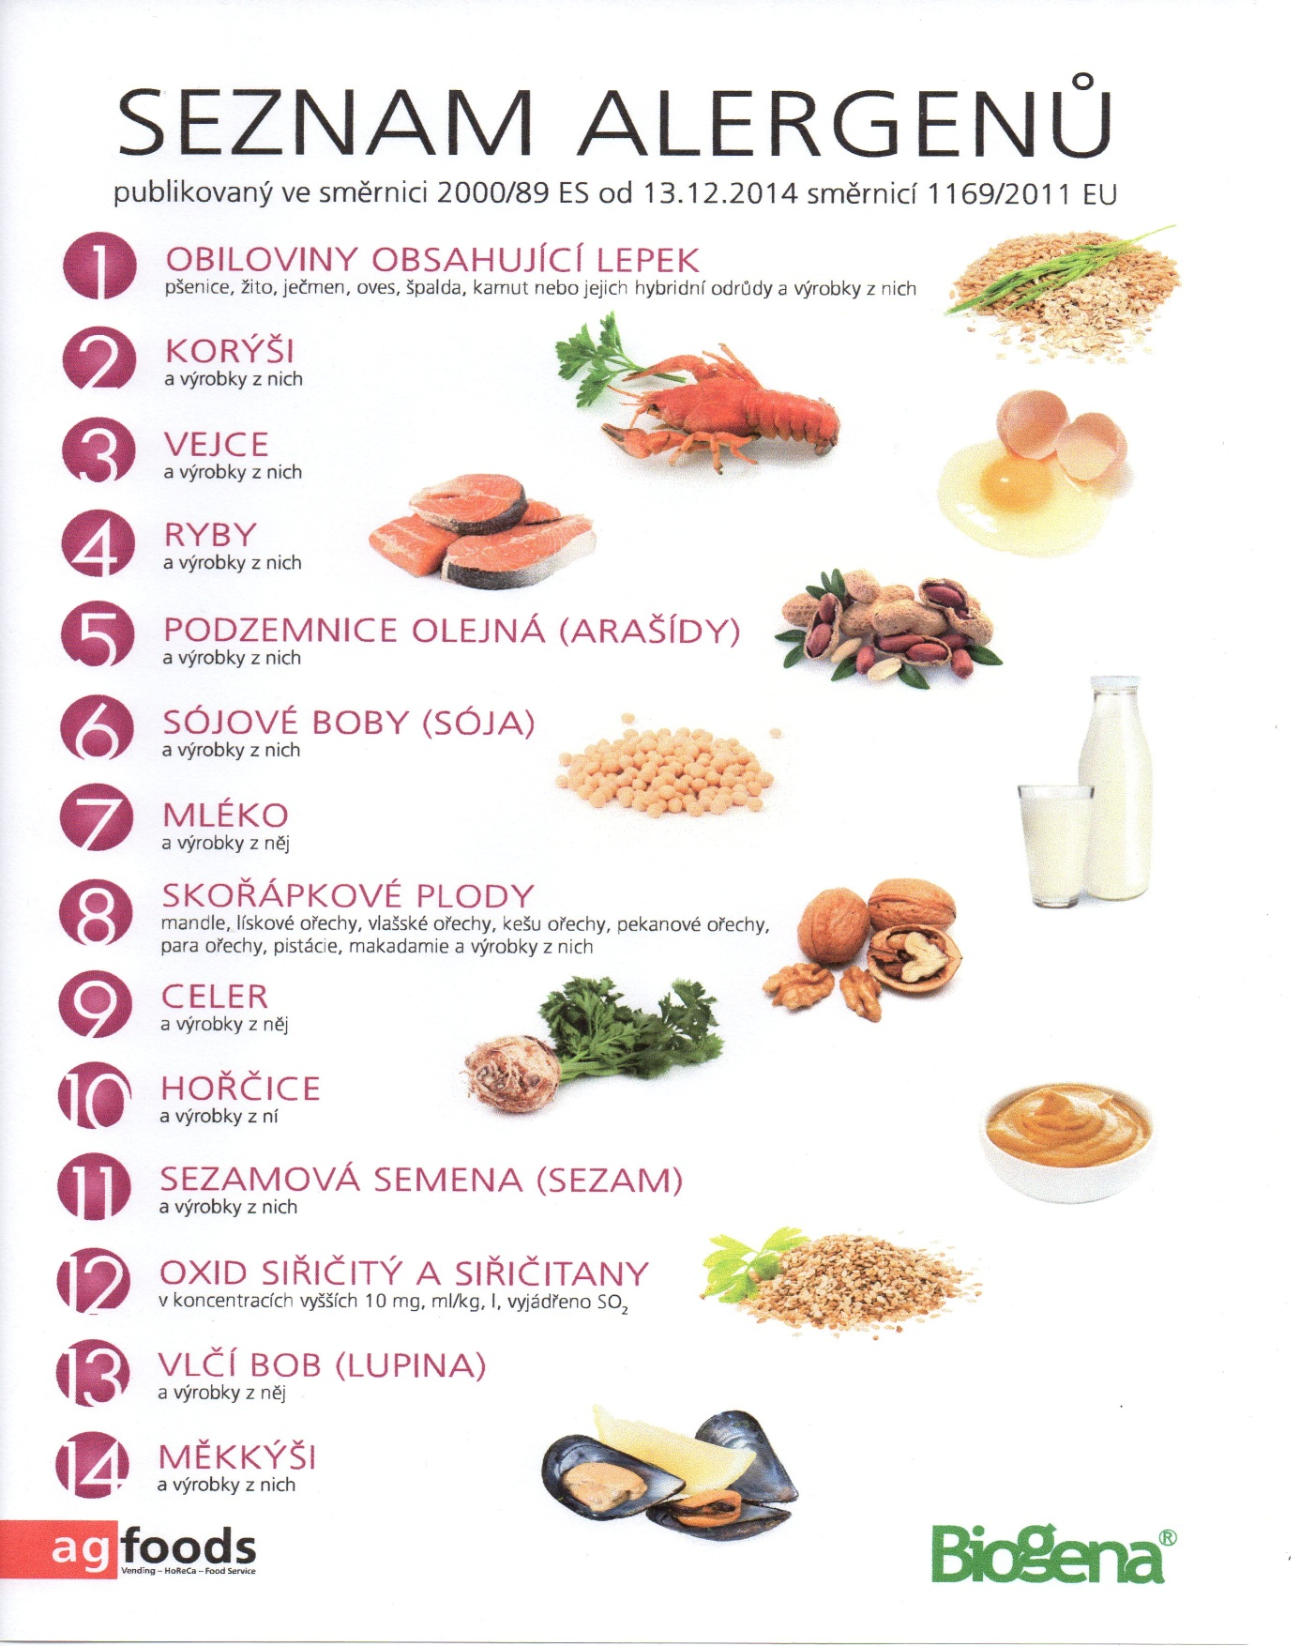

OBILOVINY OBSAHUJÍCÍ LEPEK: 1 a) pšenice

b) žito

c) oves

d) špalda

e) kamut